Использование инновационных технологий для развития конструктивно-технического творчества у детей старшего дошкольного возраста.
Бебаева Людмила Валентиновна
Воспитатель МБДОУ «Детский сад № 49»
г.Муром Владимирской области
Современные дети живут в эпоху активной компьютеризации и роботостроения. Стремление к исследованию окружающего мира заложено в детях генетически. Правильно организованное техническое творчество детей позволяет удовлетворить это любопытство и включить подрастающее поколение в полезную практическую деятельность . Особенность технически творческой деятельности заключается в том, что она, как игра, отвечает интересам и потребностям ребенка.
В своей работе я искала ответ на вопрос. Как сделать так, чтобы ребенок не просто получал знания, а стремился применить их и создавая новое? При включении ребенка поисково–исследовательскую деятельность и в техническое творчество , ребенок сам становился изобретателем, способным творить, имея свободу выбора. Данная тема позволяет развить у детей желание постичь новое, неизвестное, быть активным «деятелем», приобщаться к ценностям и тайнам прошлого, а также проявлению инициативы ,наблюдательности, воображения и творческих технических способностей .
Проанализировав результаты диагностик дошкольников и анкетирование родителей и педагогов, пришли к выводу, что необходима специально организованная работа, направленная на развитие технического творчества и творческой инициативы у детей старшего дошкольного возраста.
Был определен новый подход к решению возникших проблем- использование инновационных технологий . В своей работе апробировала и внедрила :
Метод проблемного обучения позволил решать детям разные познавательные задачи, организовать самостоятельную поисковую деятельность.
Использование различных вопросов и ситуаций, побуждало детей к поиску средств решения. Например: как влияет конструкция бумажного самолета на дальность его полета.
ТРИЗ технологии помогали развитию гибкого мышления и фантазии, способности решать сложные задачи изящными и эффективными способами Например: « Применение разных видов тканей у парашютов и их влияние на планирование»
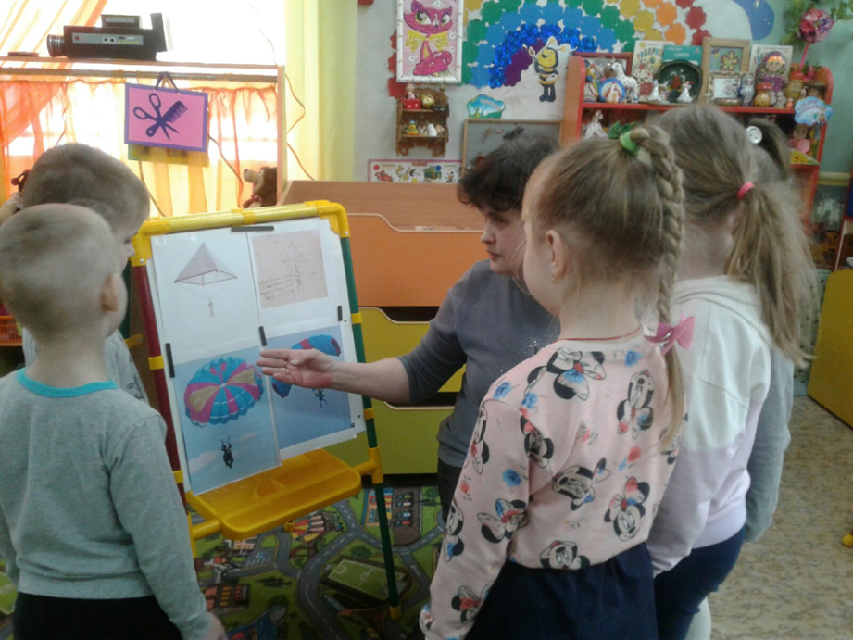
(ссылка на конспект «Чудеса парашюта» https://cloud.mail.ru/public/zeoV/ydC2nYo8r приложение 1)
Применение мозгового штурма способствовало развитию у детей сообразительности, смекалки, собранности, стимулировало их воображение и вызывало интерес и желание к изобретательской деятельности, дало возможность осознать то, что безвыходных ситуаций в жизни не бывает.
В данной работе использовались разнообразные формы работы с педагогами, детьми и родителями. Для расширения представлений и знаний педагогов, детей и родителей о важности открытий и изобретений для современной жизни были проведены мастер –классы « Универсальный гений» и оформлены выпуски информационно- познавательной газеты «Хочу все знать». Газеты включают в себя познавательные блоки об изобретениях великого мастера, разнообразные эксперименты, развивающие игры для детей и родителей. (ссылка на газету https://cloud.mail.ru/public/4zPK/qR3kpz5v5 приложение 2)
Увлекая детей конструктивно-техническим творчеством, я применяла технологию поисково-исследовательской деятельности. Вместе с детьми и родителями были исследованы темы «От прошлого к настоящему» «От крыла до самолета», «Какие бывают мосты»
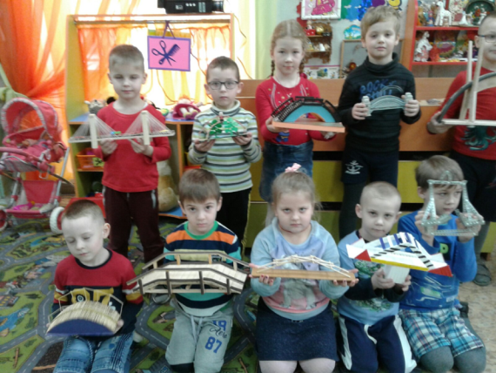
(ссылка на конспект «Такие разные мосты» https://cloud.mail.ru/public/zkak/NEmkGfFkG приложение 3)
Технологии детского технического творчества, основываясь на личностно-ориентированном и системно-деятельностном подходе к обучению и воспитанию, позволяют развивать познавательный интерес к изобретательству.
Я разработала систему работы с детьми в рамках кружка «Конструкторское бюро», где акцентом стал синтез познавательной деятельности с увлекательной творческой игрой и познакомила с конструкторской деятельностью где познакомили детей с техническим моделированием. (ссылка на планирование https://cloud.mail.ru/public/pm2o/VDe4wk34E приложение 4). Внедрила в работу новые традиции: исследовательские задания, ролевые игры с современным содержанием. выпуск семейных и детских газет, выставки.
В опыте предусмотрела широкое знакомство детей старшего дошкольного возраста с алгоритмом организации технического творчества, изготовила опорные алгоритмы- технологические карты, содержащие схемы поэтапного сбора макета. С их помощью дети имели возможность применять простейшие схемы и картотеки как средство самостоятельного познания новых объектов. (ссылка на технологические карты https://cloud.mail.ru/public/e8Fq/6HQ2FTFtN приложение 5)
Использовала несколько форм организации обучения конструированию, применяя их от простого к сложному. Так, например, первым этапом обучению техническому творчеству являлось конструирование по образцу. Дети создавали макеты домов, опираясь на пример образца и способа изготовления. Дети узнали о свойствах деталей строительного материала, научились определять его основные части, устанавливать их пространственное расположение, выделять детали. Дети легко и прочно усвоили общую зависимость структуры конструкции от ее практического назначения и в дальнейшем самостоятельно определи конкретные условия, которым должна соответствовать их постройка, высказывали интересные замыслы и воплощали их.
На последнем этапе использовали конструирование по замыслу: это творческий процесс, в ходе которого дети имели возможность проявить самостоятельность. Дети увлеклись каркасным конструированием и научились добавлять к каркасу дополнительные детали, овладевали техникой создания интерактивных макетов, В результате у детей стало развиваться образное мышление и познавательно-творческие способности.
Заинтересовались данной работой и родители. Благодаря их стараниям и в группах появилась детско-родительская выставки «По следам Леонардо да Винчи» с макетами его изобретений, на которой некоторые экспонаты были сделаны по чертежам изобретателя: мост, подводная лодка, парашют.
(ссылка на выставку https://cloud.mail.ru/public/ifdS/P4cUoG6yd приложение 6)

Накопленный опыт работы по указанному направлению был представлен в индивидуальной детской исследовательской деятельности «Влияет ли форма крыла на полет самолета?» Дети 7 лет самостоятельно определяли проблему исследования-«С какой формой крыла бумажный самолетик улетит дальше». (ссылка на конспект «Загадочный мир самолетов» https://cloud.mail.ru/public/V2h1/StjRma7zr приложение7, ссылка на презентацию «Хотим про самолет узнать…» https://cloud.mail.ru/public/zk21/Qa5KZNSZD ) Подобрали пути решения -изготовили самолеты с разной формой крыла.

«Ребята испытания провели,
К такому выводу пришли:
Что самолёт всех дальше улетит тогда,
Когда крыло у самолета как стрела!»

Мы заинтересовали техническим творчеством учеников МБОУ СОШ№7 и смогли организовать онлайн-общение в Клубе изобретателей
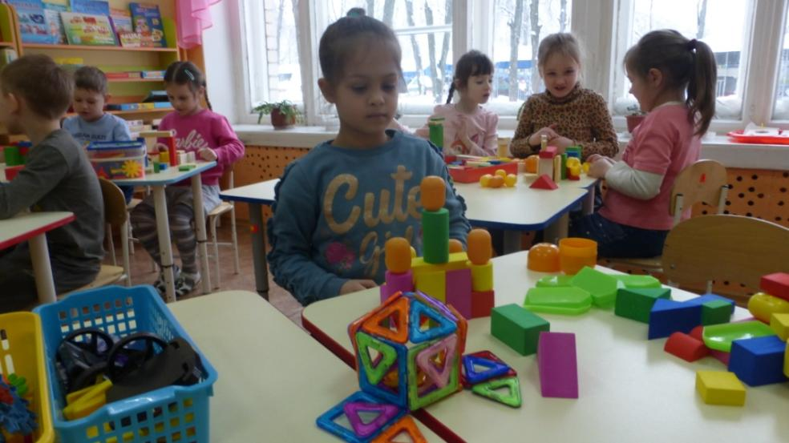

(ссылка Клуб изобретателей приложение 8 https://cloud.mail.ru/public/ttdp/Fs1Lw5SfE )

На Дне изобретателя дети уточнили . обобщили знания о изобретательстве
смогли развить навыки технического творчества и представили свои модели на выставке .
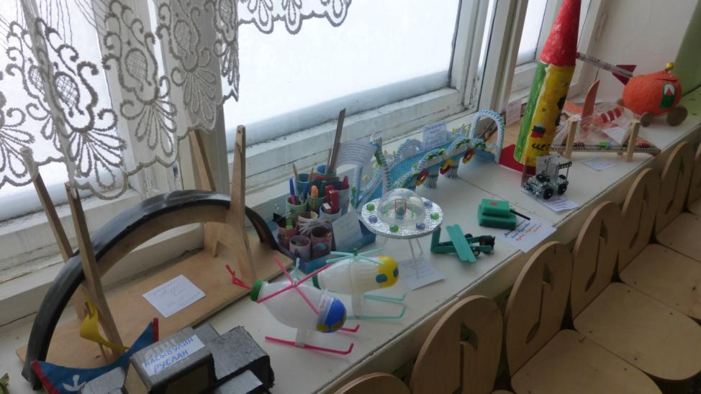 (ссылка День изобретателей приложение 9 https://cloud.mail.ru/public/BnNL/qUgNRVRU5 )
Итогом все нашей совместной работы детей, родителей и педагогов стало создание интерактивных макетов «Парк моей мечты» по проектам самих детей и их родителей. Воплощение детьми и родителями в своих интерактивных макетах изобретений: волшебного колеса, лабиринтов, фонтанов, подъемных устройств и качелей, вызвало восхищение и восторг у всех посетителей выставки.
Стабильная, систематическая работа в данном направлении позволила повысить уровень развития творческих способностей детей старшего дошкольного возраста.
Дети стали больше проявлять инициативу и самостоятельность в конструктивно-технической деятельности, повысился уровень их самооценки и уверенности в собственных возможностях и способностях.
. Участие в работе способствовало развитию познавательных способностей Дети стали активны, эмоциональны, инициативны, любознательны и самостоятельны. Научились излагать мысли в четкой логической последовательности, отстаивать свою точку зрения, анализировать ситуацию и самостоятельно находить ответы на вопросы путем логических рассуждений.
Сформировались умения работать над проектом индивидуально и в команде, эффективно распределять обязанности. Дети заинтересовались инженерными изобретениями; о железнодорожном, воздушном и водном транспорте, их особенностями
Техническое детское творчество способствует развитию устойчивого интереса к технике и науке, а также стимулирует рационализаторские и изобретательские способности.
И закончить статью мне хочется словами Леонардо да Винчи: "Испытай один раз полёт, и твои глаза навечно будут устремлены в небо».
Используемая литература
- Авдеева Н.Н., Мещерякова С.Ю. Вы и младенец: У истоков общения. - М.: Педагогика, 1991. - 160с.
- Альтов Г.С. И тут появился изобретатель. Научно-популярная книга/ Оформление серии О. Кондаковой. М.: Детская литература, 1987. - 126с.: ил. - (Знай и умей).
- Альтшуллер Г.С. Найти идею: Введение в теорию решения изобретательских задач. -Новосибирск: Наука, 1986. 209с.
- Антонова Т В. Актуальные проблемы социального развития в дошкольном возрасте // Как помочь ребенку войти в современный мир? /Под ред. Т.В. Антоновой; Моск. департамент образования, Центр «Дошкольное детство» им. А.В.Запорожца. М., 1995. - С. 10-26.
- Артамонова О.В. Формирование у старших дошкольников отношения к творческому началу в личности взрослого человека (на примере ознакомления с предметным миром): Автореф.дис. канд. пед. наук. М., 1992. - 20с.
- Базарова М.А. Формирование начальных физических понятий в дошкольном возрасте. -Чарджоу, 1963. 13с.
- Бартрам Н.Д. Игрушка радость детей. - М., 1912. - 144с. Типография Т-ва

